1、2021/04/01 22：00：30 第1流 开浇塞棒 1250mmX230mm SPHC(C0.06) , 红色——液位；棕色——塞棒位置；蓝色——拉速

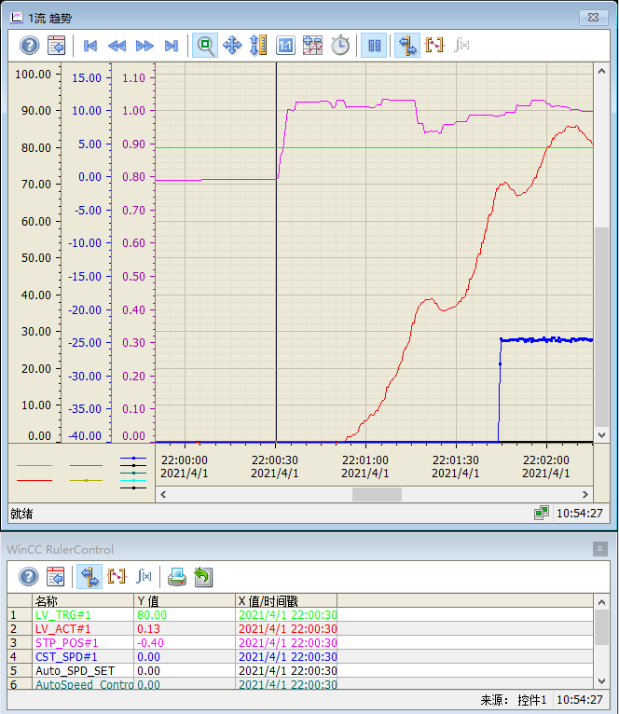

22：00：47，(11.38mm 17S)

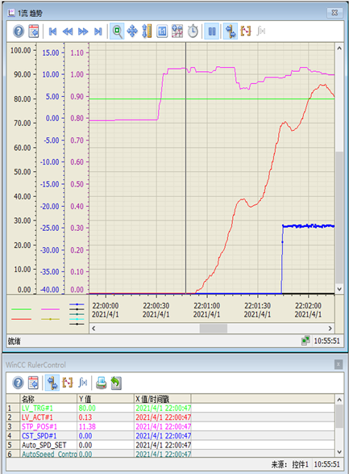

22：00：49 (10.5mm 2S)

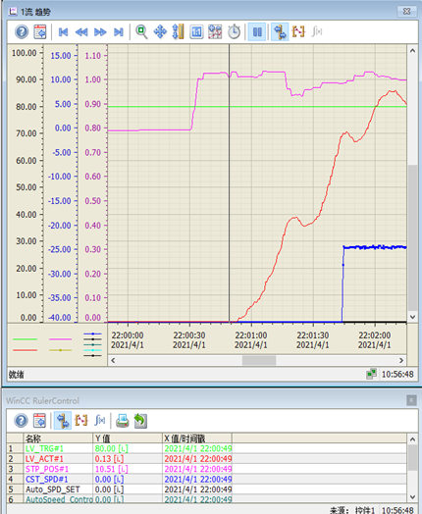

22：00：51

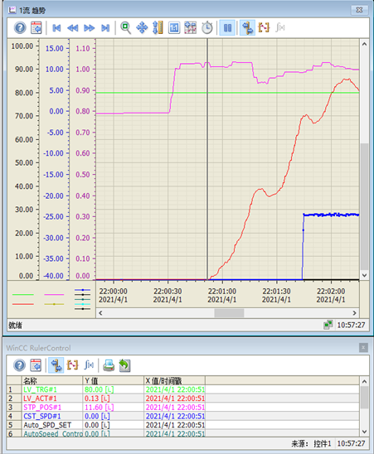

22：00：53

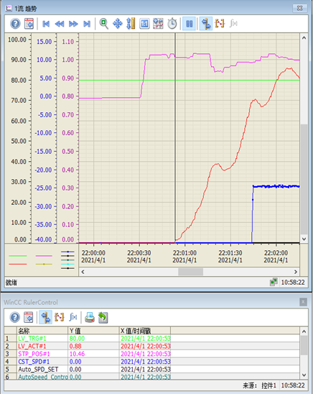

22：01：05 (10.46mm,12S)

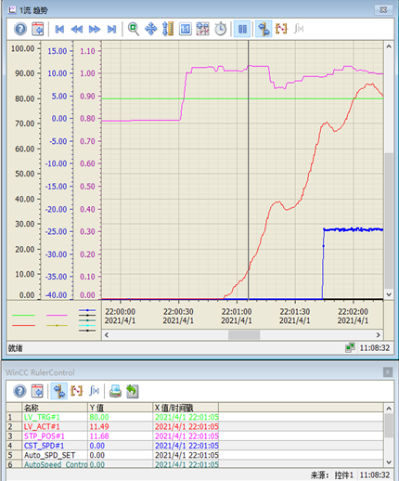

22：01：15 (11.86mm,10S)

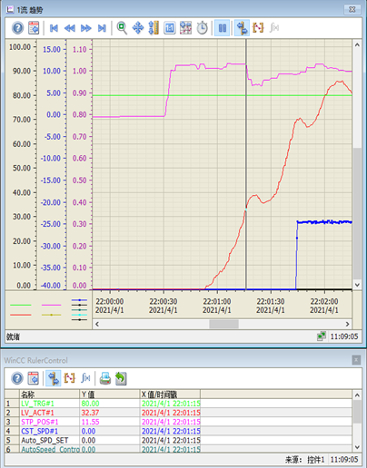

22：01：19(11.55~6.69mm,4S)

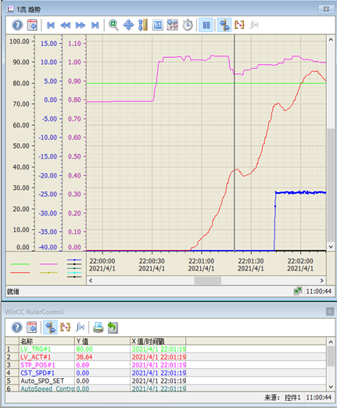

22：01：25 (6.69mm,6s)

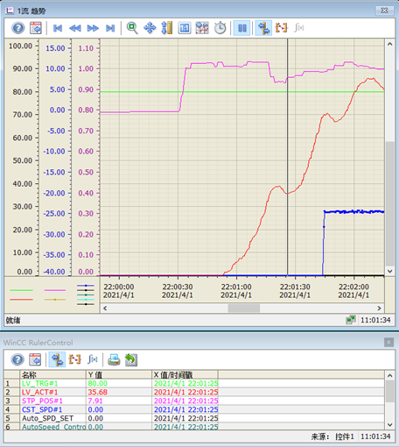

22：01：32 (7.91mm,7S)

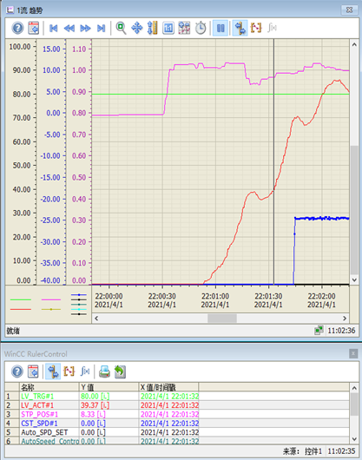

22：01：34

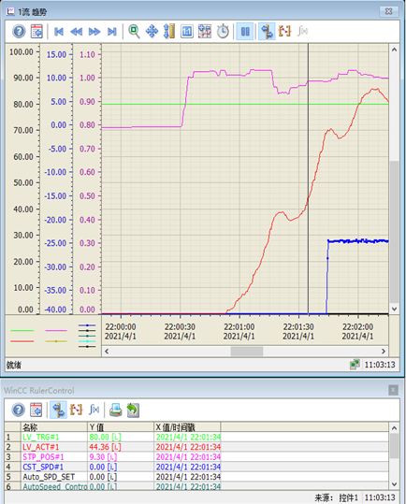

22：01：44 (9.3mm,10S)

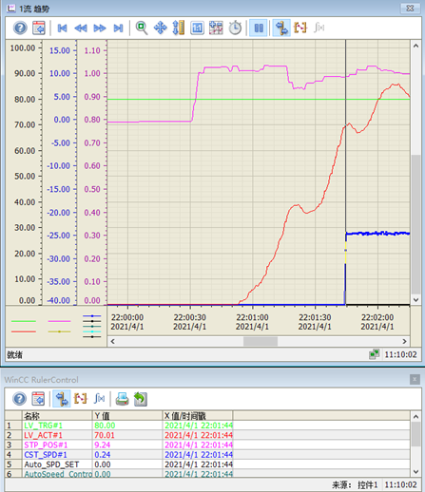

22：01：46

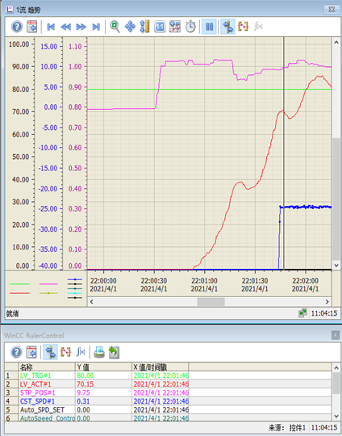

22：01：50 (9.75mm，4S)

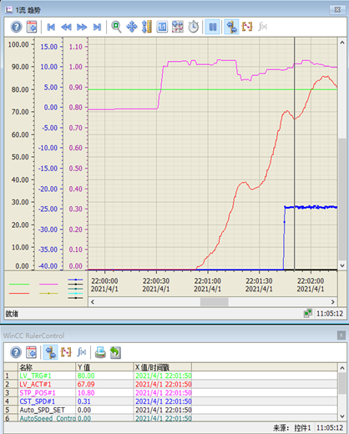

22：00：47，(11.38mm 17S)

22：00：49 (10.5mm 2S)

22：01：05 (10.46mm,12S)

22：01：15 (11.86mm,10S)

22：01：19(11.55~6.69mm,4S)

22：01：25 (6.69mm,6s)

22：01：32 (7.91mm,7S)

22：01：44 (9.3mm,10S)

22：01：50 (9.75mm，4S)

共1分20秒启动时间

拉速

22：01：42

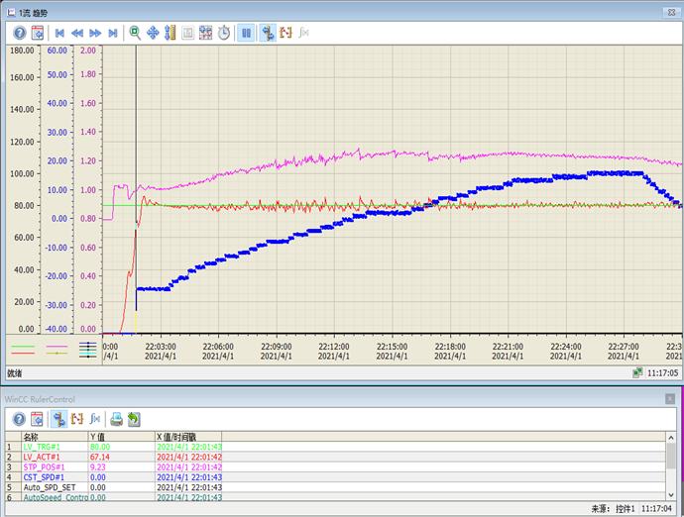

22：03：23 0.3m/Min(100S)

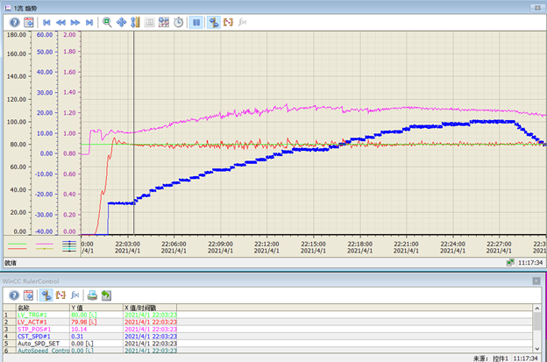

22：08：29 (0.3~0.64,5分7秒)

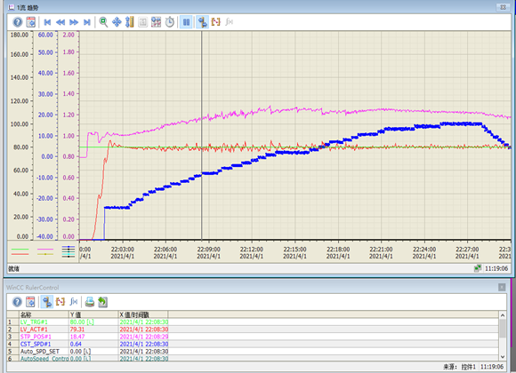

22：09：34 （0.64m/Min,1分5秒）

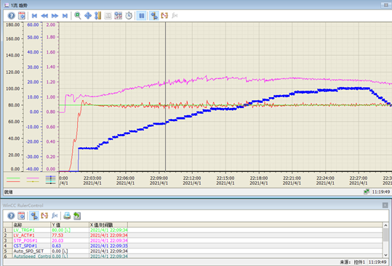

22：13：40 （0.64~0.84，4分4秒）

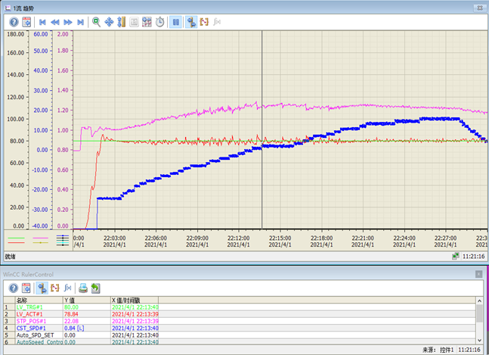

22：16：00 （0.84m/min,2分20S）

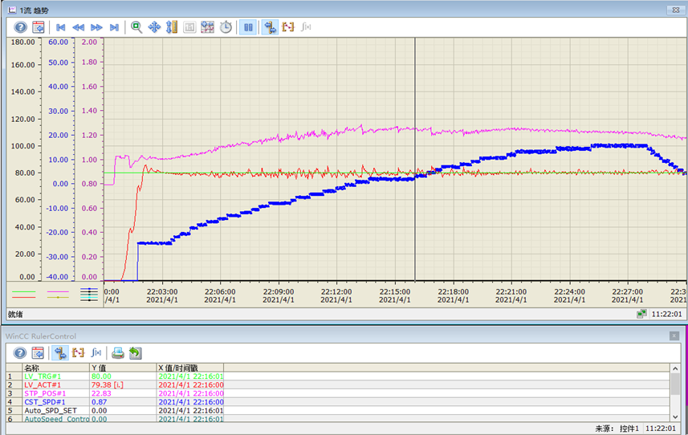

22：21：12 (0.84~1.07M/MIN,5分12S)

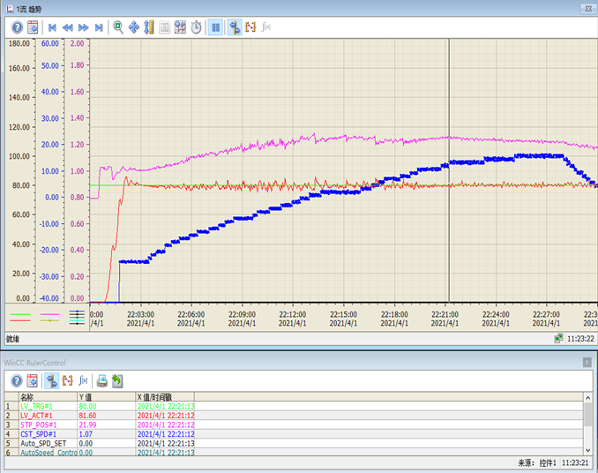

22：23：19 (1.07m/Min,2分7S)

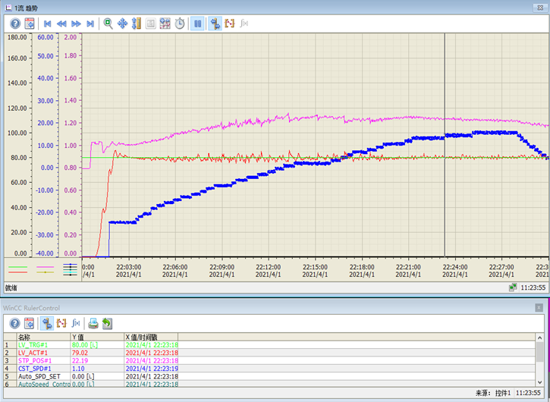

22：25：03 (1.1m/MIN,1分45S)

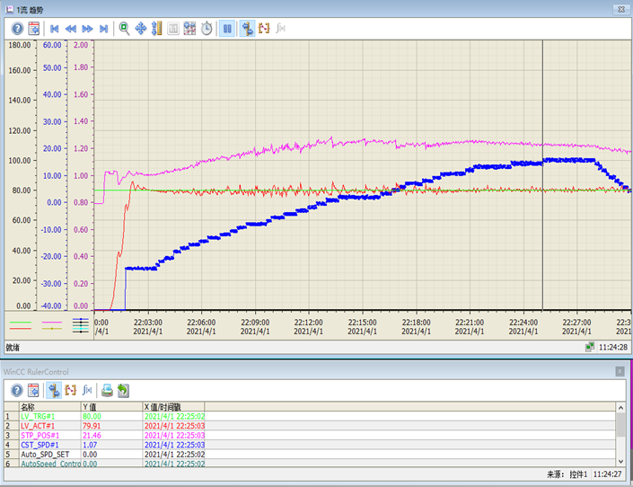

22：00：47，(11.38mm 17S)

22：00：49 (10.5mm 2S)

22：01：05 (10.46mm,12S)

22：01：15 (11.86mm,10S)

22：01：19(11.55~6.69mm,4S)

22：01：25 (6.69mm,6s)

22：01：32 (7.91mm,7S)

22：01：44 (9.3mm,10S)

22：01：50 (9.75mm，4S)

共1分20秒启动时间

22：03：23 0.3m/Min(100S)

22：08：29 (0.3~0.64,5分7秒)

22：09：34 （0.64m/Min,1分5秒）

22：13：40 （0.64~0.84，4分4秒）加速度0.05m/Min2

22：16：00 （0.84m/min,2分20S）

22：21：12 (0.84~1.07M/MIN,5分12S) 加速度0.11 m/Min2

22：23：19 (1.07m/Min,2分7S)

22：25：03 (1.1m/MIN,1分45S)

共23分20S